Коммуникативная. Для детей ранний возраст.

Тема: «А у нас листопад».

Игра-ситуация «Листики в садочке».
Программное содержание. Познакомить детей с новой сказкой, побуждать двигаться под музыку в соответствии с ее характером.
Материалы. Осенние листья; листики для сказки (листик-папа — большой, желтый; листик-мама — поменьше, красный; листик-сынок — маленький, зеленый).
Связь с другими занятиями и видами деятельности. Музыка, экология, развитие речи.
Ход игры
Педагог обращает внимание детей на красоту осенних листьев (подводит к окну или показывает картинку). Ребята рассматривают листочки.
Уважаемые родители! Предложите ребенку послушать любую музыку осени. Под спокойную мелодию дети с листьями в руках расходятся по комнате. По показу Родителя делают несложные («красивые, как сами листочки») движения: взмахивают листьями, поднимают руки вверх и кружатся.
Расскажите сказку ребенку, показывает детям ее героев — специально отобранные листья (листик-папа — большой, желтый; лис- тик-мама —поменьше, красный; листик-сынок —маленький, зеленый).
Папа-листик:
Жили-были семья листочков: папа-листик, мама-листик и маленький листочек-сынок. Висели они на высоком дереве. Всем нравилась эта семья. Папа-листик был большой, желтый. Мама-листик была поменьше, красного цвета, листочек-сынок был маленький, совсем еще зелененький. Жили они, жили, качались на
Мама-листик:
ветке. Однажды налетел сильный ветер. Папа-листик сказал: «Полетим!» И все полетели: папа-листик кружился долго по ветру и упал прямо под дерево. Мама-листик немного покружилась и упала на дорожку. Листочек-сынок еще подержался на ветке, а потом полетел вслед за папой и мамой. Он летел быстро и приземлился недалеко от мамы. Он подумал: «Как хорошо летать!» Снова подул ветер, и все листья закружились в хороводе. Люди смотрели на хоровод листьев и говорили: «Какой красивый листопад!»
Листочек-сыночек:
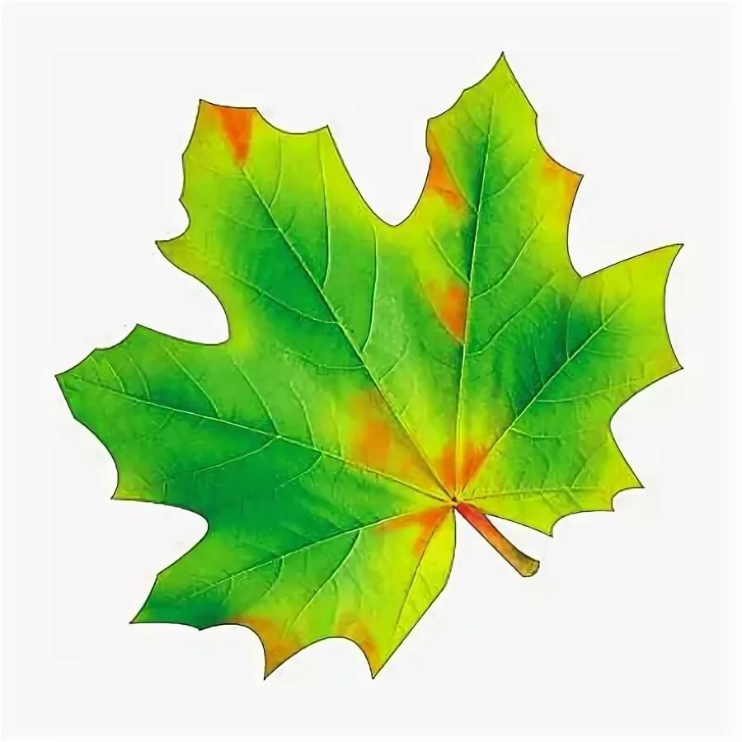
Родители спросите у детей, понравилась ли им сказка, и задайте вопросы: «Кто жил на дереве? Что сделали листики, когда начался сильный ветер? Куда упали листики? Что говорили люди?»
Предложите ребенку поиграть с вами в игру«Листопад».

Листочки, листочки по ветру летят,
Ложатся листочки под ноги ребят.
Листочки, листочки, летите скорей,
Нам с вами, листочки, гулять веселей. (Дети-«листочки» летят —разбегаются врассыпную.)
Махнули листочки друг другу крылом:
— Мы скоро на травку с тобой упадем.
Листочки, листочки, кружат на ветру,
И радуют взрослых и всю детвору. (Взмахивают руками и легонько кружатся.)
В конце игры предложите детям собрать на прогулке букет разноцветных листьев.

